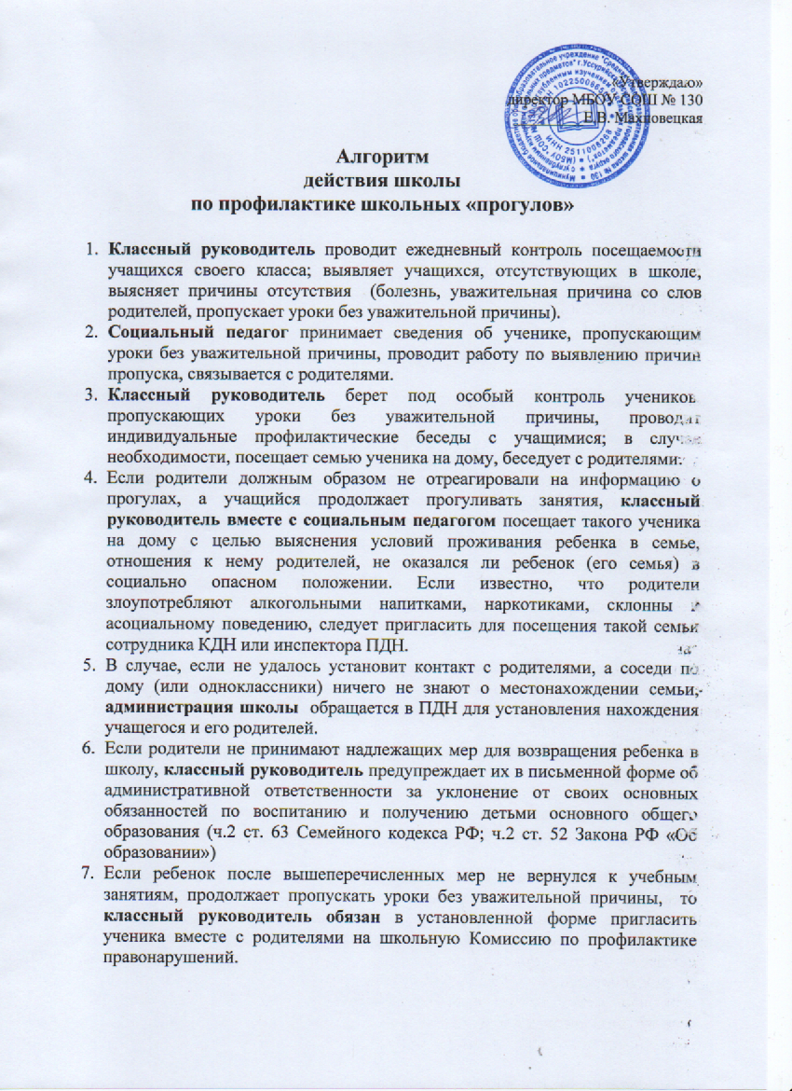

Приложение № 1

Сведения о пропусках уроков
без уважительной причины
учащихся школы
Часть 1

Класс ___________
Кл. руководитель ______________________________________________________
Ф.И. ученика _________________________________________________________
Дата заполнения __________________________

Пропущено дней /  С какого по какое число | Местонахождение ученика (если выяснено) | Источник получения информации о местонахождение учащегося
Пропущено дней /  С какого по какое число | Местонахождение ученика (если выяснено) | Тел. звонок ученику | Тел. звонок семье | Беседа с одноклассниками | Беседа с родителями

Дата принятия сведений социальным педагогом ___________________

Часть 2
Работа социального педагога
по профилактике школьных прогулов
Беседа с учащимся ______________________________________________________
__________________________________________________________________________________________________________________________________________________________________________________________________________________
Результат _____________________________________________________________
Дата посещения семьи ___________________________________________________
Беседа с родителями ____________________________________________________
________________________________________________________________________________________________________________________________________________________________________________________________________________________________________________________________________________________
Рекомендации _____________________________________________________________________
_____________________________________________________________________

Социальный педагог _____________

Приложение № 2

Уважаемая ___________________________________

Вам необходимо явиться в школу ________________ 20 г. к _____ часам на заседание комиссии по профилактике правонарушений по поводу успеваемости и посещаемости вашего сына/дочери ______________________________________________________________________

Ознакомлен _________________________________________________
(подпись) (дата)

